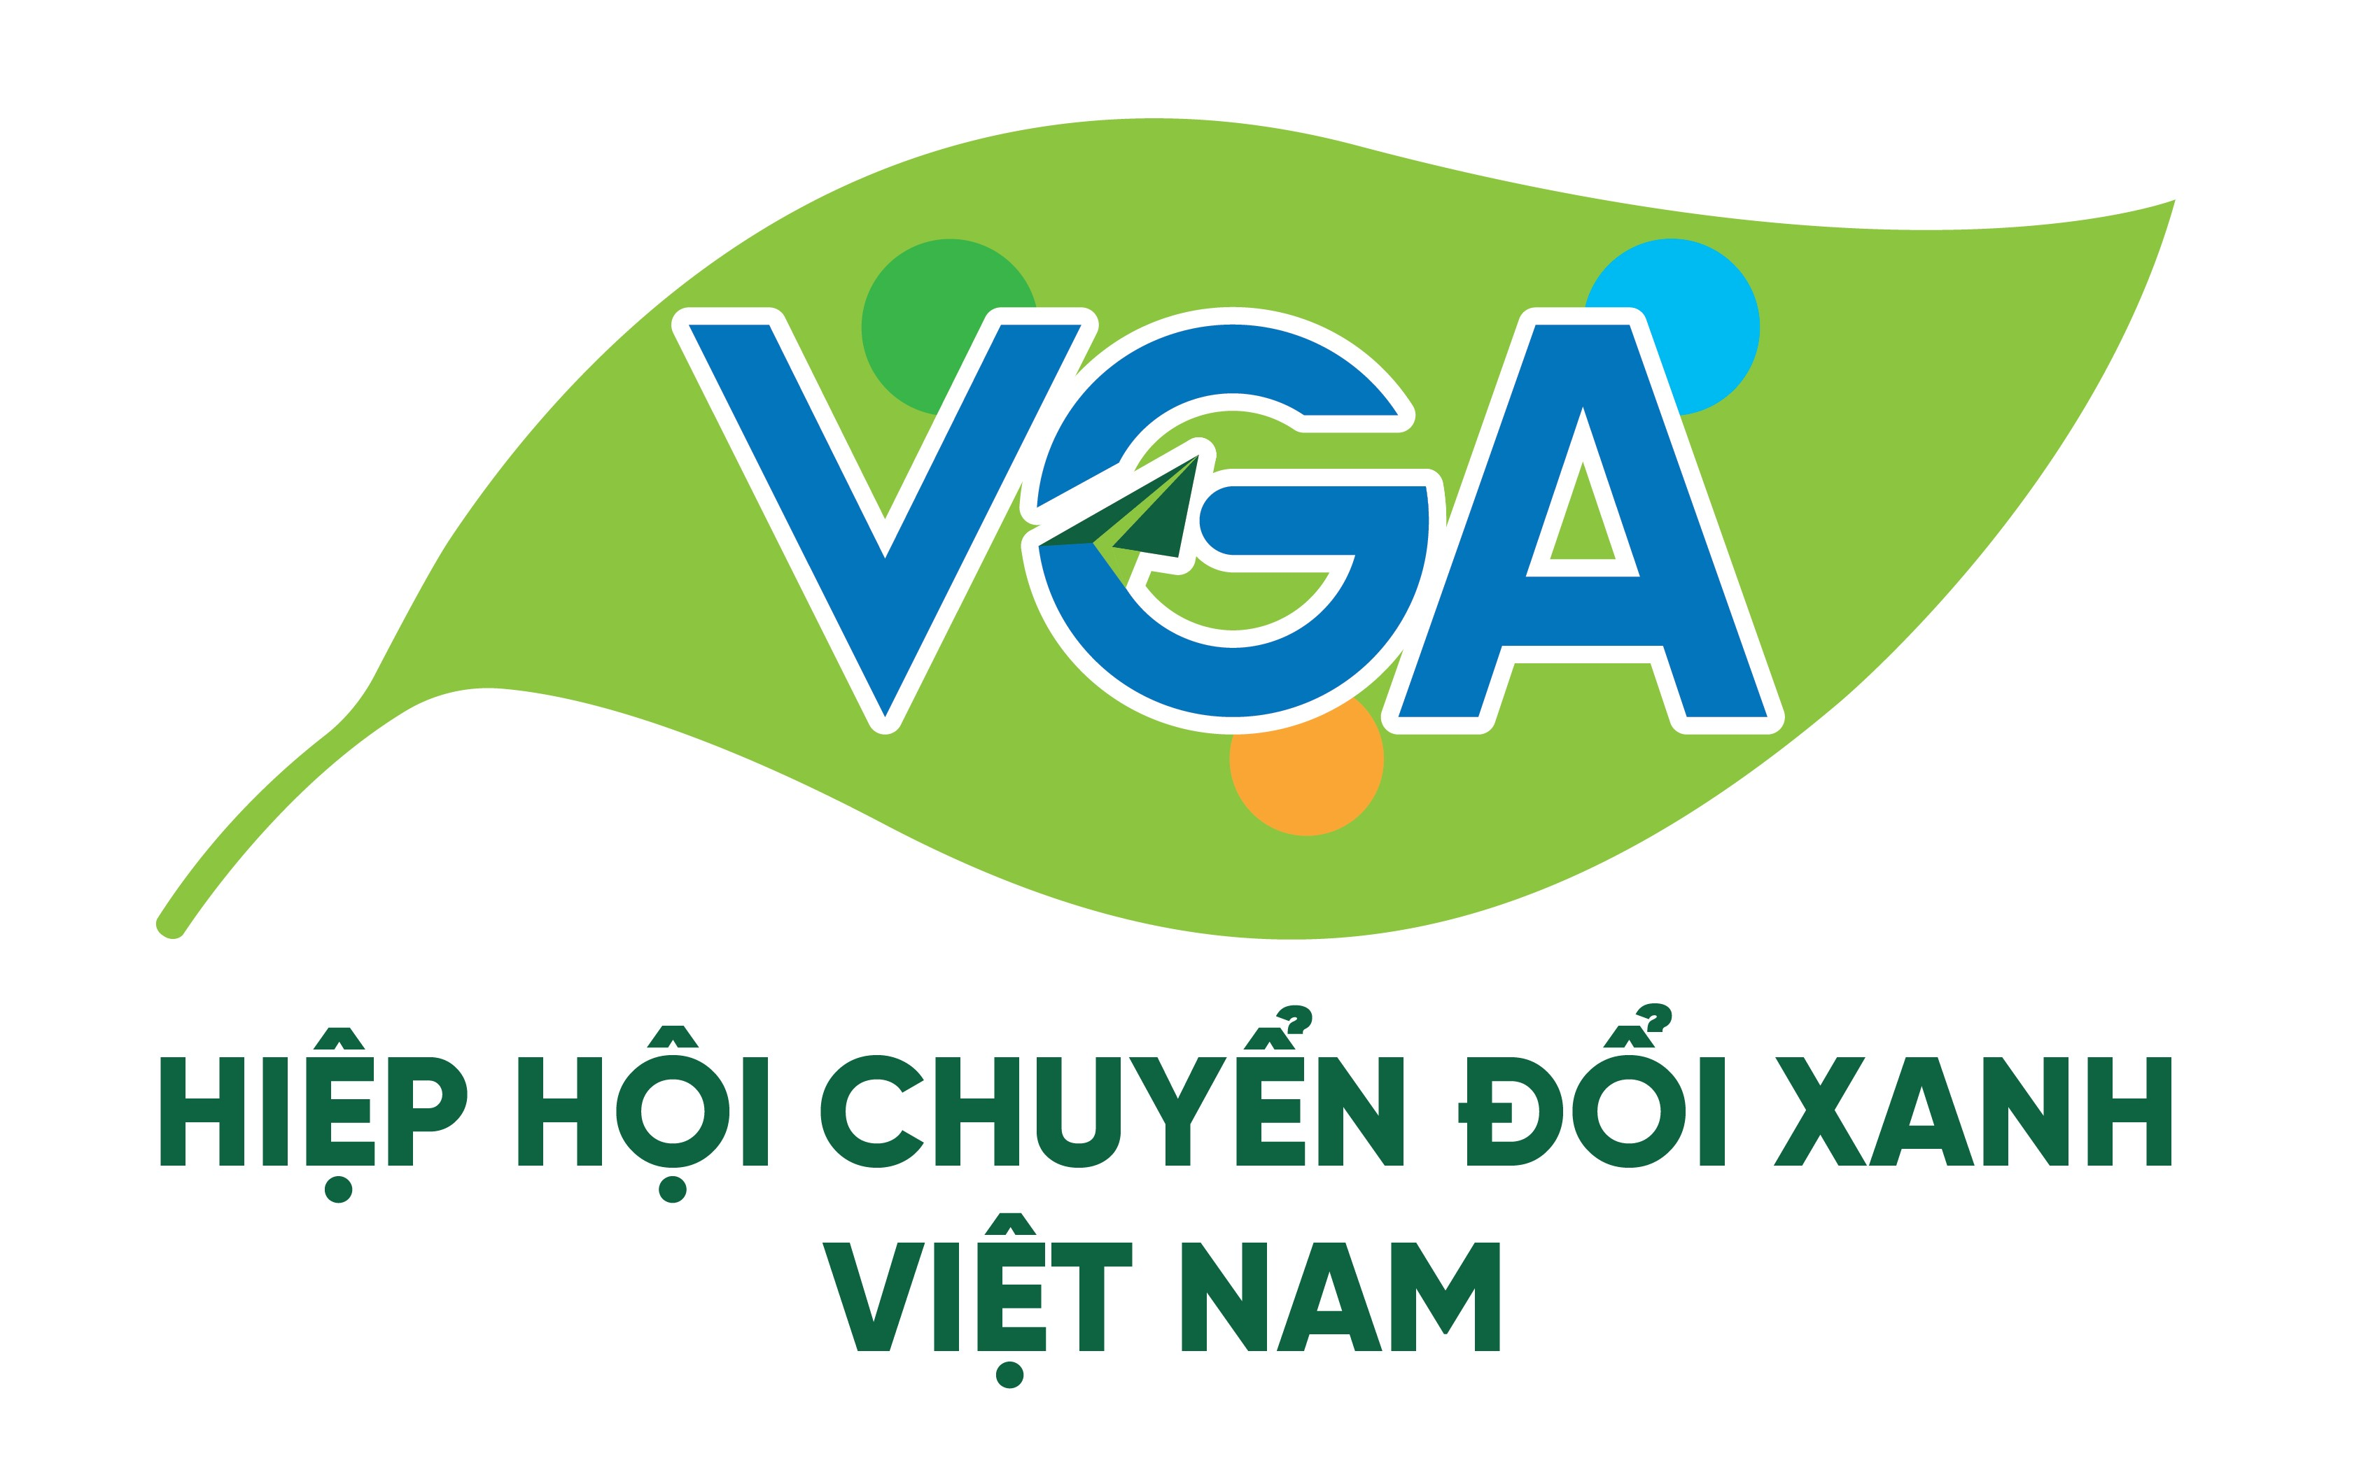

TIỂU BAN CHUYỂN ĐỔI SỐ VGA

CHUYỂN ĐỔI SỐ – TẤM HỘ CHIẾU XANH
CHO DOANH NGHIỆP TRONG THỜI ĐẠI MỚI

Kính thưa Đoàn Chủ tịch,
Kính thưa các đồng chí Lãnh đạo,
Kính thưa quý vị đại biểu và toàn thể hội viên!
Tôi là Phạm Xuân Thoả – Tổng Giám đốc Công ty Cổ phần Kinh tế Xanh GDPX, đại diện cho Tiểu ban Chuyển đổi số VGA.
Hôm nay, chúng ta ngồi đây để nói về tương lai của nền kinh tế Xanh. Nhưng tôi xin phép bắt đầu bằng một thực tế: Sẽ không có Chuyển đổi Xanh nếu thiếu Chuyển đổi Số.
Tại sao tôi lại khẳng định mạnh mẽ như vậy?
Thưa quý vị, thế giới đã bước vào kỷ nguyên của "Chuyển đổi Kép". Trong kỷ nguyên này, một doanh nghiệp tuyên bố mình "Xanh" là chưa đủ. Các thị trường khó tính như Âu, Mỹ không tin vào lời nói, họ chỉ tin vào Dữ liệu. Khi hàng rào thuế carbon dựng lên, hay các báo cáo ESG trở thành yêu cầu bắt buộc, câu hỏi đầu tiên họ đặt ra cho chúng ta là: "Đâu là bằng chứng? Đâu là con số chính xác về thực hành ESG của quý vị? Và làm sao tôi kiểm chứng được nó?"
Nếu chúng ta vẫn quản lý bằng sổ sách, ước lượng cảm tính, chúng ta sẽ thua ngay từ vạch xuất phát. Chính vì vậy, sứ mệnh của Trung tâm Chuyển đổi số tại VGA không phải là làm IT hay sửa máy tính. Sứ mệnh của chúng tôi là "Số hóa niềm tin". Chúng tôi cung cấp công cụ để biến những nỗ lực xanh hóa của quý vị thành những dữ liệu được quốc tế công nhận.
Tầm nhìn của chúng tôi là: Trở thành trung tâm năng lực hàng đầu Việt Nam, nơi công nghệ số là đòn bẩy cho mọi doanh nghiệp trong hành trình chuyển đổi xanh.
Sứ mệnh của chúng tôi là: Trao quyền cho hội viên bằng Công cụ – Tri thức – và Kết nối, giúp doanh nghiệp ứng dụng chuyển đổi số thành công, tăng trưởng bền vững và đáp ứng các tiêu chuẩn xanh toàn cầu.
Nói ngắn gọn: Chúng tôi không làm thay doanh nghiệp, chúng tôi giúp doanh nghiệp làm chủ.
Trong thời gian 12 tháng tới, Tiểu Ban Chuyển đổi số VGA tập trung vào ba trụ cột hành động:
Thứ nhất: Kiến tạo "Hộ chiếu Xanh" cho doanh nghiệp Ngay trong Quý 2, chúng tôi sẽ ra mắt Cổng thông tin Hội viên. Đây không chỉ là nơi lưu trữ danh sách hội viên. Nó là một hệ thống Hồ sơ năng lực số. Tại đây, mỗi doanh nghiệp sẽ có một trang định danh riêng, minh bạch hóa các chứng chỉ xanh, mức độ thực hành ESG và năng lực công nghệ. Khi quý vị cần chứng minh năng lực với đối tác/ngân hàng, chỉ cần một đường link xác thực từ Hiệp hội. Đây chính là tấm "Hộ chiếu xanh" để quý vị bước ra thị trường.
Thứ hai: Xây dựng Sàn giao dịch Công nghệ tin cậy. Rất nhiều doanh nghiệp muốn chuyển đổi xanh nhưng lạc lối trong "ma trận" công nghệ: Mua giải pháp nào? Của ai? Có hiệu quả không? Trung tâm sẽ xây dựng Sàn giao dịch Công nghệ Xanh với cơ chế đặc biệt: "Verified by VGA". Mọi giải pháp đưa lên đây đều phải qua quy trình thẩm định gắt gao. Chúng tôi đóng vai trò là "bộ lọc" để đảm bảo hội viên tìm được đúng thuốc cho đúng bệnh, với chi phí tối ưu nhất, tránh rủi ro đầu tư sai lầm. Trong quá trình vận động thành lập Hiệp hội, chúng tôi đã tập hợp được hơn 50 Hội viên đang tích cực cung cấp giải pháp công nghệ phù hợp như: Liên hiệp HTX Kinh tế số Việt Nam, Viên Công nghệ Xanh, Công ty Cổ phần Đại Thành, Công ty Cổ phần Kinh tế Xanh GDPX, Công ty SolAgris, Checkee, TechAI, Leadon; cùng nhiều nhà cung cấp các giải pháp công nghệ khác để Hội viên, khách hàng, đối tác lựa chọn ngay từ thời điểm đầu hoạt động.
Thứ ba: Xây dựng nền tảng Dữ liệu Quản trị Giao thương GDPX (Governance Data Platform for eXchange):
- Phát triển hệ thống bản đồ số, mã số vùng trồng và ứng dụng trí tuệ nhân tạo (AI) nhằm quản lý dữ liệu sản phẩm, vùng sản xuất; bảo đảm truy xuất nguồn gốc minh bạch và hỗ trợ kết nối giao thương hàng hóa.
- Tích hợp các ứng dụng AI phục vụ quản lý tiêu chuẩn sản xuất (ISO), giải pháp số về ESG, tín chỉ các-bon và hệ thống thông tin thời tiết – nông vụ thông minh.
- Cung cấp báo cáo ESG và cấp chứng nhận tem nhãn xanh cho các sản phẩm đáp ứng đầy đủ tiêu chí, tiêu chuẩn theo quy định.
Thứ tư: Nâng cao năng lực thực chiến Chúng ta không thể chuyển đổi số nếu lãnh đạo còn "mù mờ" về công nghệ. Chúng tôi sẽ triển khai các chương trình đào tạo thực chiến cho các chủ doanh nghiệp: Cách dùng AI để tối vận hành, nguyên vật liệu, chi phí, năng lượng trong nhà máy, cách dùng Blockchain để truy xuất nguồn gốc nông sản. Mục tiêu của chúng tôi là biến công nghệ từ một "gánh nặng chi phí" trở thành "đòn bẩy tăng trưởng".
Từ ba trụ cột đó, vai trò của Tiểu Ban Chuyển đổi số VGA rất rõ ràng:
Nâng cao năng lực cạnh tranh, mở rộng thị trường, tối ưu chi phí – giảm rủi ro và nâng cao uy tín – thương hiệu cho hội viên.
Kính thưa Đại hội,
Trong khuôn khổ định hướng của Tiểu ban Chuyển đổi số VGA, chúng tôi xác định rõ: chuyển đổi số không phải là tạo ra khái niệm mới, mà là tổ chức lại dữ liệu mà doanh nghiệp và địa phương đang có. Trên tinh thần đó, các doanh nghiệp hội viên như GDPX đang tham gia triển khai những mô hình quản trị dữ liệu giao thương, thu thập, chuẩn hoá và kết nối dữ liệu về vùng sản xuất, điều kiện tự nhiên, quy trình, tiêu chuẩn chất lượng và truy xuất nguồn gốc. Khi dữ liệu được tổ chức thống nhất, chúng không còn là các báo cáo rời rạc, mà trở thành tư liệu sản xuất của thời đại số, giúp doanh nghiệp chứng minh năng lực thật, giảm rủi ro, mở rộng thị trường, tiếp cận tài chính và tích luỹ giá trị bền vững theo thời gian.
Nếu ví VGA là con tàu vươn ra biển lớn, thì Tiểu ban Chuyển đổi số chính là hệ thống định vị, xây dựng chuẩn chung và nền tảng số để các doanh nghiệp hội viên vận hành hiệu quả. Với vai trò đó, Tiểu ban Chuyển đổi số VGA cam kết kiến tạo hạ tầng chung, không để hội viên nào bị bỏ lại phía sau, và đồng hành cùng doanh nghiệp Việt Nam bước ra thị trường xanh toàn cầu bằng năng lực thực chất.
Xin trân trọng cảm ơn Đại hội.

